Tutorial Desenvolvimento

1 – Com o Eclipse aberto, clicar na opção “Help” e em seguida “Eclipse Marketplace”

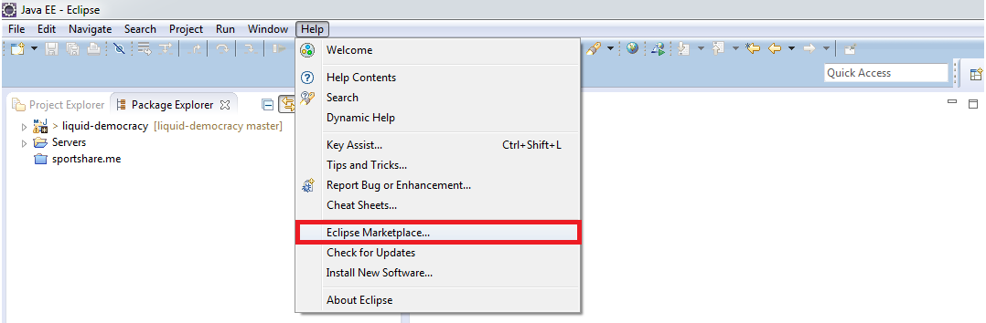

2 – Digitar “Jetty” na caixa de busca, e instalar o plugin “Run-Jetty-Run”

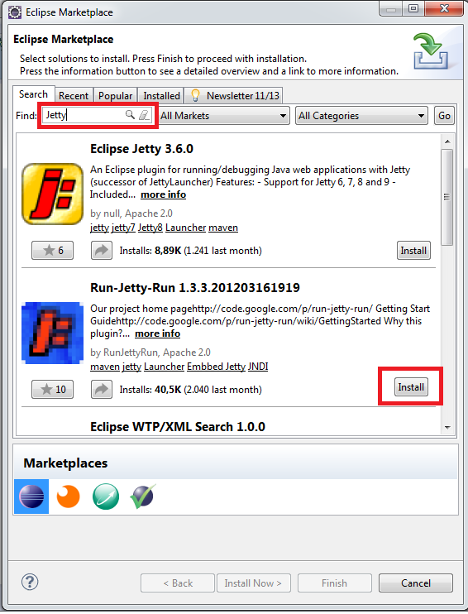

3 – Reiniciar o Eclipse.

Depois de baiaxar o plugin do Jetty, e atualizar os fontes do projeto (com o comando git pull), precisamos rodar o maven, para que ele baixe/atualiza todas as dependências utilizadas no projeto.

4 – Clicar com o botão direito do mouse em cima do nome do projeto (Localizado na parte esquerda do Eclipse). Ir na seção “Run As” e em seguida, clicar na opção “Maven install” .

Assim, o maven baixará tudo o que é necessário para o projeto funcionar.

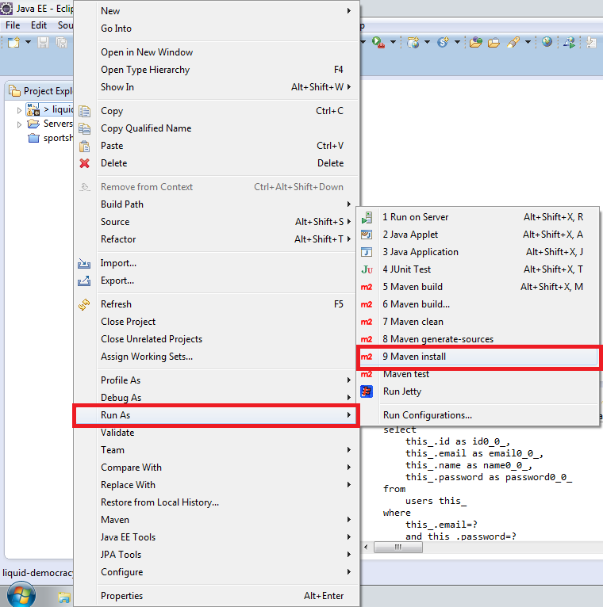

5 – Preparar o Maven para rodar o liquibase, dessa forma, manteremos o controle de versão do banco de dados com a Ferramenta apresentada pelo Centeno e Fabricio na aula do Guilherme.

Clicar com o botão direito do mouse em cima do nome do projeto (Localizado na parte esquerda do Eclipse). Ir na seção “Run As” e em seguida, clicar na opção “Maven build” .

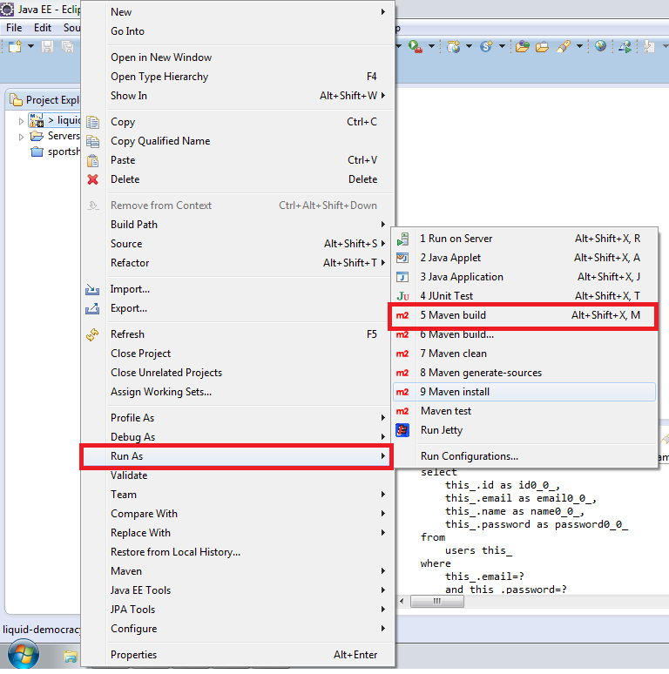

Em seguida, digitar as informações abaixo e em seguida clicar em Apply.

Name: liquibase

Goals: liquibase:update

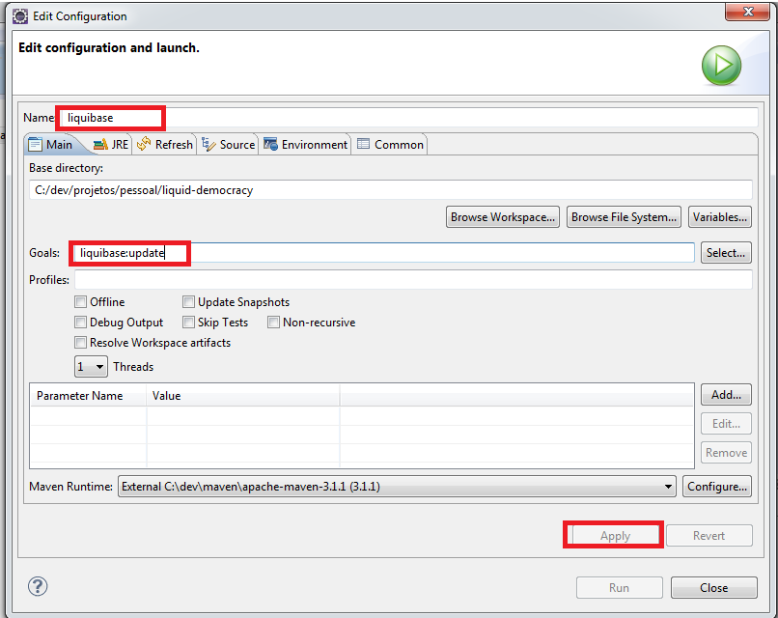

Dessa forma, toda vez que houver alteração no xml db-changelog.xml. só precisamos clicar com o botão direito no projeto, “Run As” e em seguida clicar na primeira opção “Maven Build”, conforme a primeira imagem do passo 4, para que o liquibase atualize nosso banco de dados.

Feito isso, só precisamos rodar a aplicação, caso seja necesário debugar o código, clicar com o botão direito no nome do projeto, ir na seção “Debug As” e em seguida “Run Jetty”. Para rodar a aplicação sem o modo de Debug, repetir o passo acima, escolhendo a opção “Run As”.

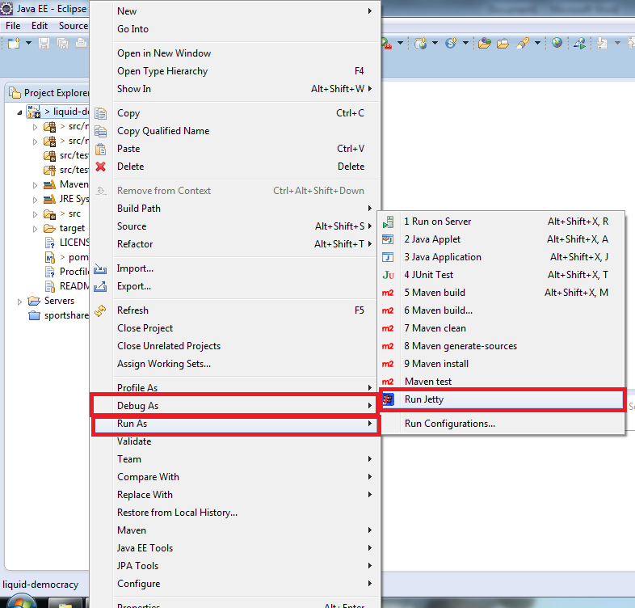

Acessar no navegador o endereço:

**localhost:8080/liquid-democracy**